添加
JobHandler：checkRoute
任务描述：检查路由
Cron：0/10 * * * * ?
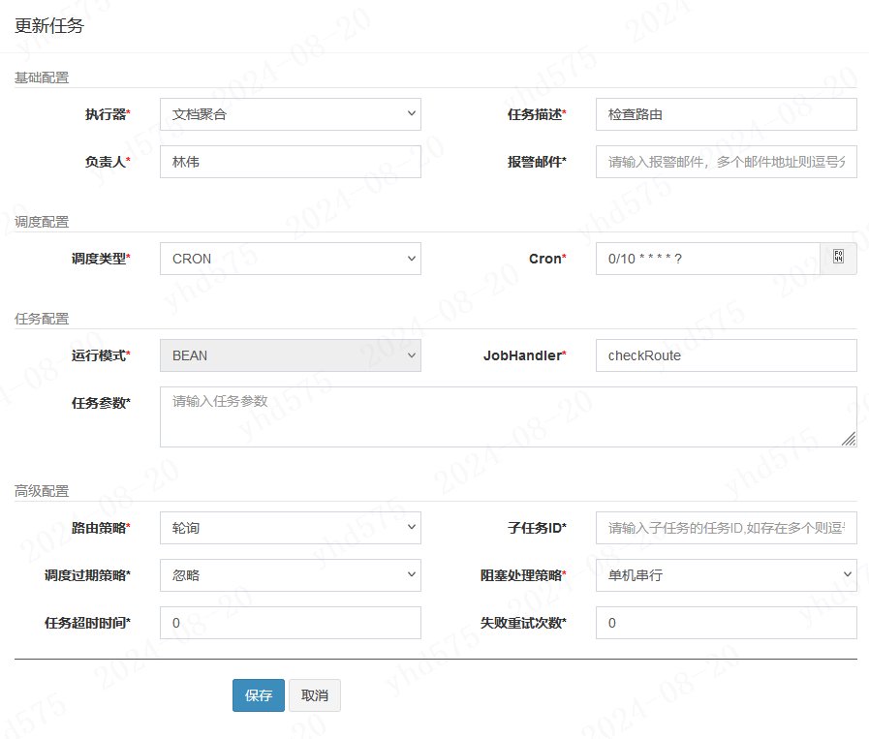

添加
JobHandler：cloudHeartbeat
任务描述：健康检查
Cron：0/30 * * * * ?
